**TITULAR INSTALACIÓN:** CENTRO DE ACTIVIDADES DEPORTIVAS

**DIRECCIÓN:** PASEO UNIVERSITARIO FUENTE NUEVA, 18001, GRANADA

**EMPLAZAMIENTO:**PABELLON UNIVERSIDAD

# DETALLE DE LOS ELEMENTOS DE PROTECCION CONTRA INCENDIOS

### Revisión de: Detección

|  |  |  |
| --- | --- | --- |
| **EQUIPO REVISADO** | **CANTIDAD** | **ESTADO** |
| Central Cofen CLVR de 12 Zonas | 1 | OK |
| Cortinas de incendios | 5 | OK |
| Detectores opticos | 133 | OK |
| Pulsador rearmable | 16 | OK |
| Barreras deteccion de humos motorizadas | 3 | OK |
|  |  |  |
|  |  |  |
|  |  |  |
|  |  |  |
|  |  |  |
|  |  |  |
|  |  |  |
|  |  |  |
|  |  |  |
|  |  |  |
|  |  |  |
|  |  |  |
|  |  |  |
|  |  |  |

**Observaciones:**

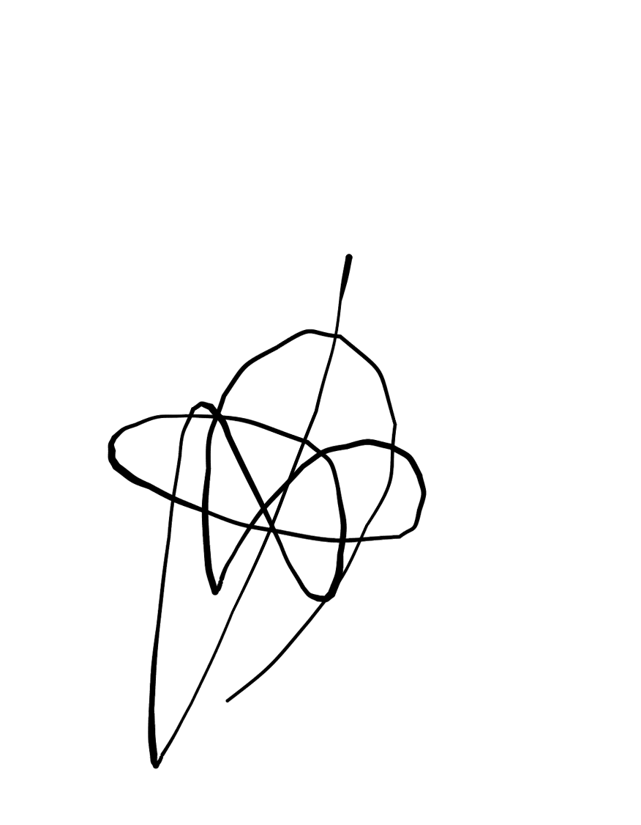Conforme Cliente Técnico

13/08/18

HOJA Nº: 1